- 虎口脱险(Escape)

佐尔格成功的盗取了资料后，马上通过无线电将其发送给了WREAMC。他刚发送完毕，就不幸被X星的反间谍人员发现并抓获。不过，佐尔格在被抓获前已将资料销毁，因此，X星军方并不知道佐尔格窃取的是什么资料。
佐尔格被X星的反间谍人员关进了羈押室。幸运的是，在被关之前，佐尔格从看守员那儿偷到了房间的钥匙。
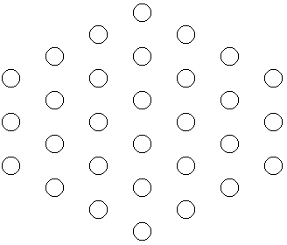
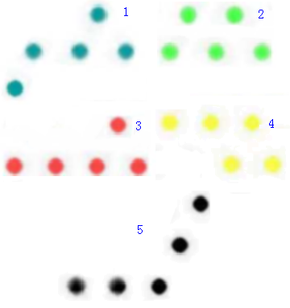
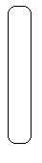
X星的锁和钥匙与地球上的有很大的不同：
图一
图三
图二
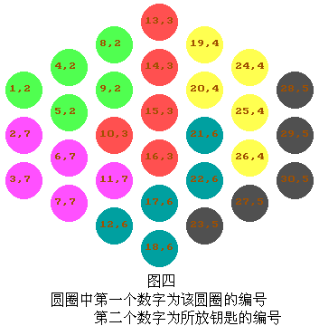
X星的锁由两部分组成。第一部分叫锁盘，是由30个小洞排列而成（见图一）。 第二部分叫锁孔，椭圆形，刚好可以插进一片钥匙（见图二）。X星的钥匙有5种形态，每种钥匙都是由5个小球连接而成（见图三）。每种钥匙都可以任意旋转，翻转放入锁盘（见图四）。
开锁的钥匙一共有7片。其中，前两种形态的钥匙各有两片，后三种形态的钥匙各一片。要想开锁，就必须将指定的一片钥匙放入锁孔，再将余下的六片钥匙放入锁盘，填满锁盘上的小洞。
为了便于研究，我们将7片钥匙编号。1～5号钥匙对应着图三中的5种形态。6号和7号钥匙分别具有形态1和形态2。
根据锁孔的形态，很容易辨认出要将哪片钥匙放入锁孔。但要将余下6片钥匙放入锁盘，就没那么容易了。
佐尔格使用他随身携带的专用微型电脑，编写了一个求解程序，顺利的打开了房门。你也能编写出来吗？

【输入文件】

- 输入文件有且仅有一行，即插入锁孔的钥匙的编号。

【输出文件】

- 输出文件有且仅有一行。
- 如果无法开锁，输出-1。
- 否则，根据图四所示的圆圈编号按顺序输出每个圆圈上钥匙的编号。
- 输出文件中不同的数字用空格分开。
- 如果有多解，你只需输出其中任意一种。

【输入输出样例】

Input.txt

1

Output.txt

2 7 7 2 2 7 7 2 2 3 7 6 3 3 3 3 6 6 4 4 6 6 5 4 4 4 5 5 5 5
解题报告

该题实质上是用给定的六片钥匙填充锁盘。十分类似于NOI1994的《零件与部件》中生成所有零件后拼部件的过程。
- 锁盘的表示
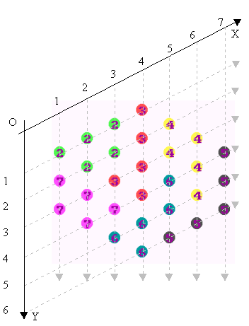
对于平面图形，一般是通过建立直角坐标系，采用二维矩阵对其进行描述。即用Data[x,y]描述在直角坐标系中坐标(x,y)处的点的信息。但本题的锁盘并不是规则的方形，不宜选用平面直角坐标系。因此，我选择了平面斜角坐标系来表示锁盘（如图一）。
图一
- 钥匙的数据结构
我们在选用数据结构时，一般要求所选用的数据结构便于实现对数据的各种操作。本题中对钥匙主要有以下三种操作：
- 旋转60度。
- 翻转。
- 放入锁盘。
由于旋转的角度并不是90度，所采用的坐标系也不是直角坐标系，因此，如果采用二维矩阵来描述一片钥匙，将很难实现对它的旋转和翻转的操作。为此，我们必须另辟捷径。
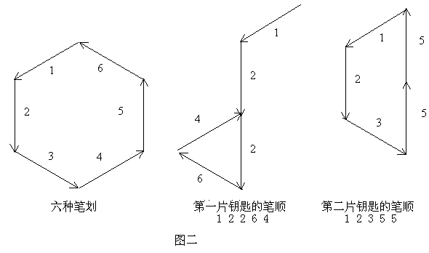注意到本题的钥匙都可以一笔画出，而且，只有六种不同的“笔划”。因此，可以考虑采用这六种不同的笔划来描述一片钥匙（见图二）。
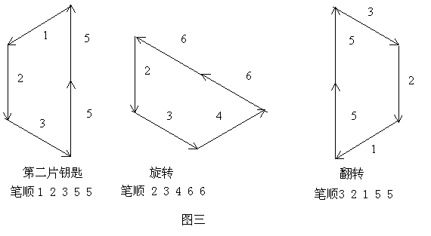
如果采用笔顺来描述钥匙，那么钥匙的逆时针旋转60度，就等价于把每个位置上笔划的编号模6再加1。而钥匙的翻转，就可以看作是将笔划3和6，4和1互换（如图三）。
这样，我们就解决了钥匙的旋转和翻转问题。如果再记录一下这六种笔划在本题的平面斜角坐标系中x和y方向上的增量，就可以很容易的实现将钥匙放入锁盘的操作。
- 程序的实现及优化
接下来的工作和NOI1994的《零件与部件》一样，即采用回溯法求构造方案。但采用回溯法，不可避免的要提到剪枝。如图四，当我们将两片钥匙按照图中的方法锁盘后，马上可以判定该状态必定无解。这是因为放入的两片钥匙将锁盘分割成了两个不相交的部分，两个部分分别有1个和19个锁孔。由于题目中所给的钥匙都是占5个锁孔。而这两个部分的锁孔数至少存在1个（这个例子中是2个）不能被5整除。因此，可以提前回溯。也就是说，一旦搜索中遇到图四的情况，就可以提前回溯。
被分割部分
被分割部分
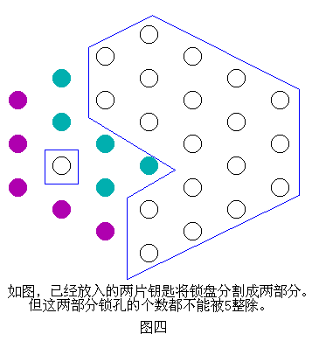
这样，问题就得到了解决。
出题说明

Escape的原型是我参加Winter2000时，在北京买的一个玩具，叫“七彩魔球”（北京科艺模塑有限公司出品）。该玩具的说明书中指出，将七片“钥匙”取六片放入“锁盘”中的方法共有92种。我曾试过用计算机求出所有解，但程序运行速度太慢。因此，本题只需求出一种解。
由于这道题目与《零件与部件》有些相似，本题的基本算法——回溯法并不难想到。因此，选手拿到这道题目之后也不会无从下手。如果编程熟练程度足够高，采用矩阵结构来表示锁盘和钥匙也可以很好的完成这道题目。
该题的难点在于数据结构的选用。无论是锁盘，还是钥匙，本文中所给出的数据结构都并不常用。因此，对选手的创造能力有一定的考察。
测试数据说明

“虎口脱险”是一道搜索题。主要考察选手选择数据结构和搜索剪枝的能力。由于题目中输入数据是放入锁孔的钥匙编号，因此，最多只有可能有7种不同的输入数据。我所设计的7个数据分别是取出第1～7片钥匙。

